Adı Soyadı :
Okul No :
A | PUAN
Rakamla
Yazıyla
EĞİTİM-ÖĞRETİM YILI II.DÖNEM 12. SINIFLAR
FİZİK DERSİ I. YAZILI SINAV SORULARI
1-)

Periyotları eşit ve T = 3 saniye olan iki kaynaktan biri diğerinden 4,5 saniye sonra çalışmaya başlıyor. Buna göre, kaynakların birbirine göre faz farkı kaçtır?

2-)
Bir dalga leğeninde zıt fazlı çalışan iki kaynaktan yayılan dalgaların dalga boyu 4 cm dir. Kaynaklardan 28 cm ve 40 cm uzaktaki P noktası, kaçıncı girişim çizgisi üzerindedir.
( P noktası geciken kaynaktan 28 cm uzaktadır. )

3-)
Derinliği her yerde aynı olan bir dalga leğeninde 0,3 s faz farkı ile titreşen S₁ ve S₂ kaynaklarının oluşturduğu girişim deseninde 3. düğüm çizgisi üzerindeki bir P noktasının kaynaklara uzaklığı PS₁ = 22,2 cm ve PS₂ = 25 cm dir. Buna göre kaynakların yaydığı dalgaların dalga boyu kaçtır?

4-)
P
K1
K2
Dalga boyu 7200 A⁰ olan kırmızı ışıkta P noktası 3 . karanlık saçak ,Mavi ışık kullanıldığında 4 aydınlık saçak oluşuyor.Buna göre mavi ışığın dalga boyu kaç A⁰ dır?

5-)

Young deneyinde çift yarık 5000°A dalga boylu yeşil ışıkla aydınlatılıyor. Yarıklar arası uzaklık 0,75 mm, perdenin uzaklığı 50 cm dir. 8. karanlık çizginin merkezi aydınlık çizgiye uzaklığını bulunuz.

6-)

Tek yarıkla yapılan bir girişim deneyinde λ₁ dalga boylu ışık kullanıldığında 5. aydınlık çizginin oluştuğu yerde , λ₂ dalga boylu ışık kullanıldığında 4. karanlık çizgi oluşmuştur?
Buna göre λ₁ / λ₂oranı kaçtır

7-)  n  A₀  K₂  K₁  W  L  Tek yarıkta yapılan girişim deneyinde merkezi aydınlık saçağın genişliğini yandakilerden hangisi değiştiremez?  Fant Ekran |  | A) Işığın rengi  B) Fant-Ekran arası L uzaklığı  C) Ortamın n kırılma indisi  D) Işığın şiddeti  E) W yarık genişliği
8-)
Kırılma indisi 5/4 olan bir ince zar zerine dalga boyu 6000 A⁰ olan tek renkli ışık düşürülüyor.
Işığın geldiği taraftan bakan bir gözlemci zarı aydınlık gördüğüne göre, zarın kalınlığı en az kaç mm’dir?

9-)
Yağ n_{yağ} = 1,2
Su n_{su} =
Hava
Işık
Yağ tabakası üzerine 6000 A⁰ dalga boylu ışık gönderildiğinde ışığın geldiği taraftan bakan gözlemcinin yağ tabakasını;
a) Aydınlık görmesi için
b) Karanlık görmesi için
yağ tabakasının kalınlığı en az kaç A⁰ olmalıdır?

10-)

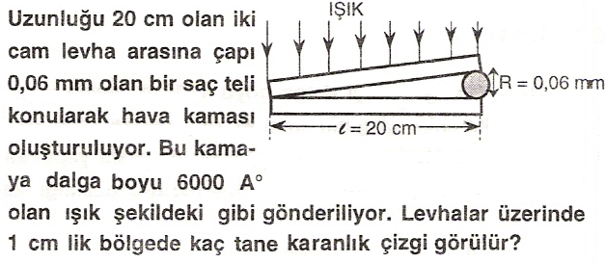

II. tel

